Dragi učenici, polako smo doklizili do 10. tjedna učenja na daljinu.
Sad ste već pravi veterani online nastave.
Ovoga tjedna bavit ćemo se filmom.
- Aktivnost
Na sljedećoj poveznici nalazi se film Denis nastao na radionici Škole medijske kulture dr. Ante Peterlić 2002. godine. Klikni na poveznicu i pogledaj film u drugom redu označen ovom slikom.
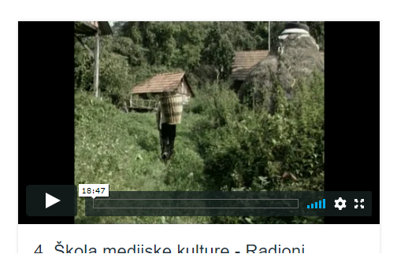
https://vimeo.com/showcase/3995490

- Aktivnost
Otvori 182. stranicu u svojoj čitanci i ponovi gradivo o filmskim izražajnim sredstvima. Pronađi bilješke o toj temi u svojoj bilježnici. Pažljivo pročitaj bilješke i lekciju u čitanci, a zatim riješi KVIZ na poveznici:
https://forms.office.com/Pages/ResponsePage.aspx?id=FvJamzTGgEurAgyaPQKQkfTpXqvYce9Duq39ibPjYE9URFZSUFBKVUNNUUVXUEJWT1dMUVAxQkJXTC4u

- Aktivnost
Denis je dječak tvojih godina. Napiši njegov portret.
Kako pišemo portret prisjeti se čitanjem sažetka u udžbeniku na 100. stranici.
Za dobar opis potrebno je načiniti i dobar plan opisivanja, odnosno redoslijed pojedinosti u opisu.
Postoje dva temeljna redoslijeda iznošenja pojedinosti: od općenitoga prema pojedinačnom ili obratno, od pojedinačnog prema općenitom.
Redoslijed pojedinosti može biti ovakav:
- Vanjski izgled osobe (lice, kosa, odjeća, dob)
- Osobite, zanimljive pojedinosti
- Način govora
- Ponašanje i postupci, odnos prema svemu oko sebe
Napisan Denisov portret stavi u Teams ili pošalji na mail: suncica.krizan.kadi@gmail.com
U Denisovu portretu možeš napisati i svoje mišljenje o njemu te neku poruku koju mu želiš uputiti. Ne zaboravi svom sastavku dati naslov.

